Практическая работа №5 «Задание для тестировщика»
Цель: Провести комплексное тестирование сайта с целью оценки его качества, удобства использования и выявления потенциальных дефектов.
- Задача: Вам необходимо проверить сайт как с точки зрения рядового пользователя, так и с технической стороны. (Вариант 4 - https://www.spbstu.ru/ ).
5.1. Функциональное тестирование (Functional Testing)
- Навигация:
Все элементы кликабельны, ссылки переводят на другие страницы сайта, предлагающие большую информацию об учреждении.
Навигационное меню работает исправно. Каждый раздел открывается, выдает нужную информацию (Рисунок 40).
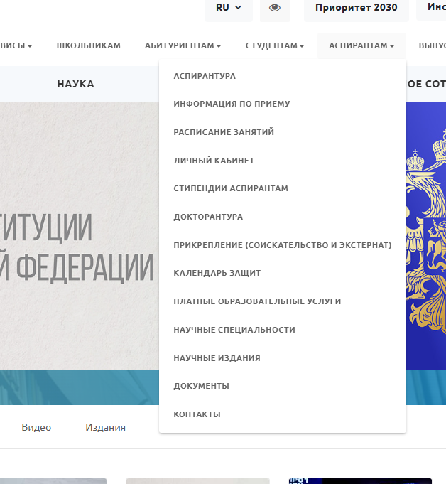
Рисунок 40 – Навигационное меню
Все ссылки в футере кликабельны. При нажатии открывается новый сайт с информацией (например, при нажатии на иконку «ВКонтакте» пользователя переводят на страницу сайта в этой соц. сети). (Рисунок 41)

Рисунок 41 – Ссылки в футере
Поисковая строка помогает пользователю быстро найти нужную информацию на сайте. Предлагает все новости и разделы, имеющие в названии (или кратком описании) введенное слово. (Рисунок 42)
Рисунок 42 – Поисковая строка
- Формы:
При некорректном вводе данных сайт указывает на ошибку (Рисунок 43).
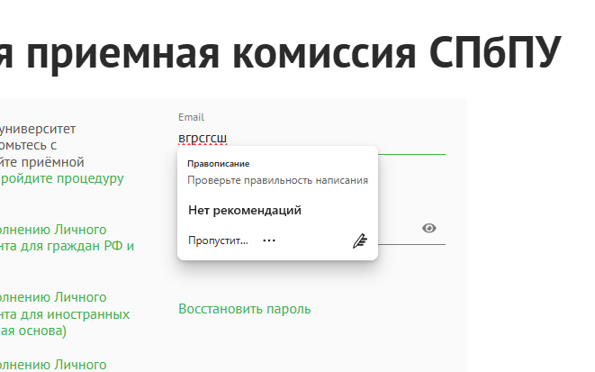
Рисунок 43 – Проверка правильности ввода
Если пользователь не заполняет обязательные поля, сайт не дает совершить операцию. (Рисунок 44)
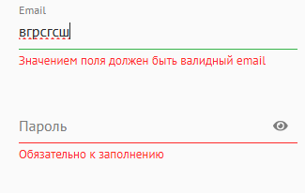
Рисунок 44 – Поля
При правильном заполнении формы на посту приходит уведомление о действии на сайте. После отправки формы поля очищаются.
- Интерактивные элементы:
Все карусели, аккордеоны работают корректно. При нажатии на один из предлагающихся разделов, пользователь попадает на нужную страницу сайта.
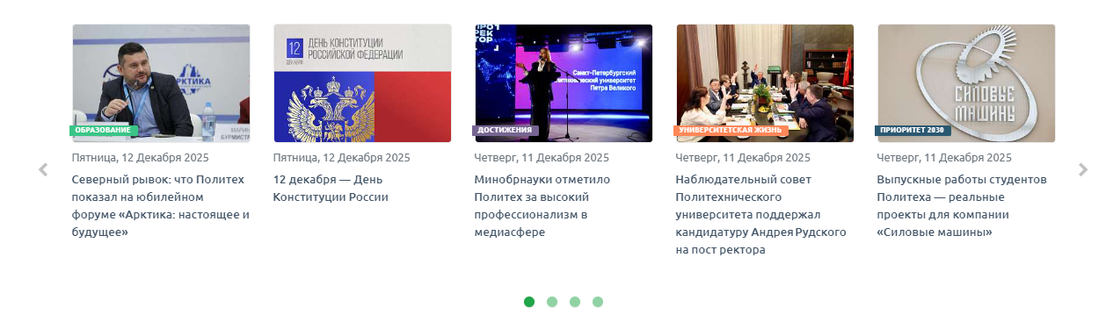
Рисунок 45 – Карусель
5. 2. Юзабилити (Usability) и Пользовательский опыт (UX)
- Первое впечатление:
Вся информация на сайте предоставляется понятно и доступно. Кнопки, выполняющие похожие функции, располагаются в одном месте и выполнены в одинаковом стиле. Заголовки выполнены жирным шрифтом, что позволяет быстро ориентироваться в разделах.
- Контент:
Текст читабелен, написан грамотно, изображения не искажены. (Рисунок 46)
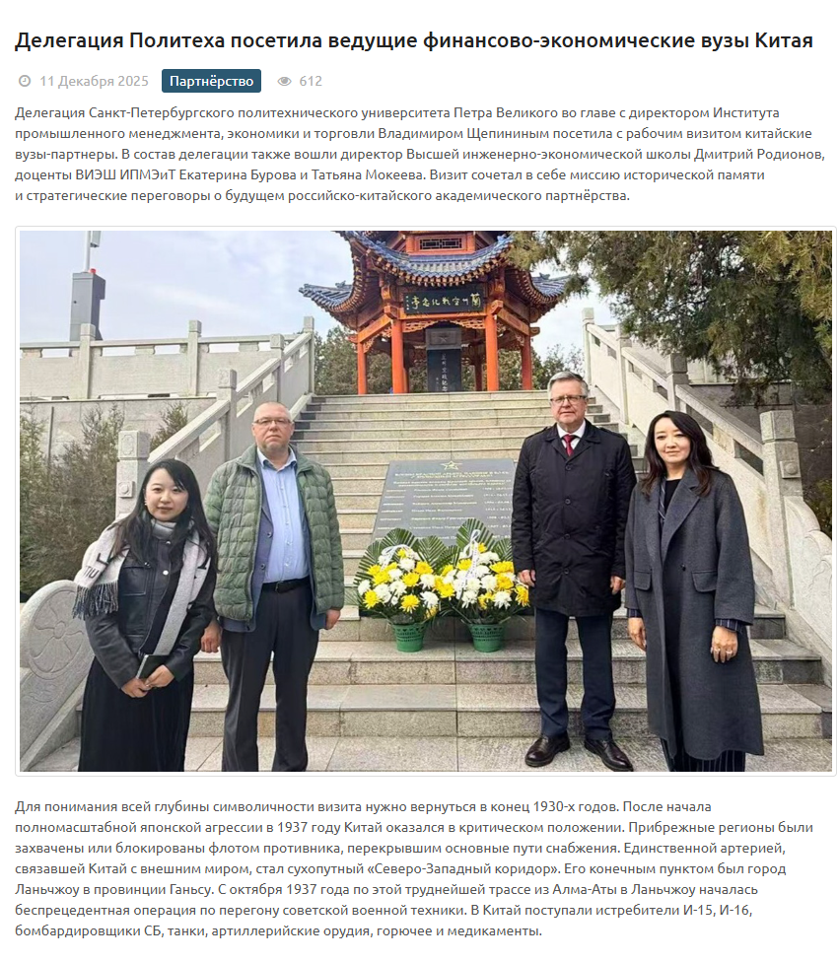
Рисунок 46 – Контент
- Навигация и структура:
До основных страниц можно добраться за 2 клика – навести курсор на нужный раздел и выбрать одну из предложенных страниц. Заголовки страниц написаны крупно, выделяются на фоне остального текста. (Рисунок 47)
Рисунок 47
- Обратная связь:
Сайт дает обратную связь пользователю. Например, при наведении курсора на белую иконку «Глаз» - переключение на версию для слабовидящих, она подсвечивается зеленым цветом. (Рисунок 48)
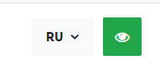
Рисунок 48
5.3. Тестирование совместимости (Compatibility Testing)
- Кросс-браузерность: Сайт легко открывается во всех браузерах. Работа и интерфейс сайта не меняются.
- Кросс-платформенность: Сайт свободно работает как на компьютерах, так и на смартфонах. Интерфейс сайта на мобильных устройствах не меняется, все функции работают корректно.
5. 4. Производительность (Performance)
Сайт загружается быстро, вся информация появляется моментально, без долгих загрузок отдельных элементов. Функции срабатывают быстро, при нажатии на кнопку пользователь сразу попадает на другую страницу. При загрузке «тяжелых» изображений сайт не виснет, загружает все четко, без искажений (Рисунок 49).
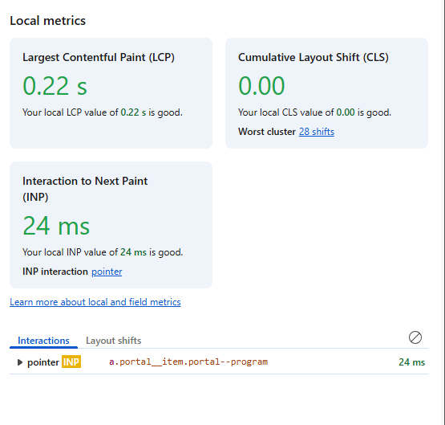
Рисунок 49 – Скорость работы

5.5. Тестирование безопасности (Security Testing) - (Базовая проверка)
Сайт использует защищенное соединение.

Рисунок 50 – HTTPS
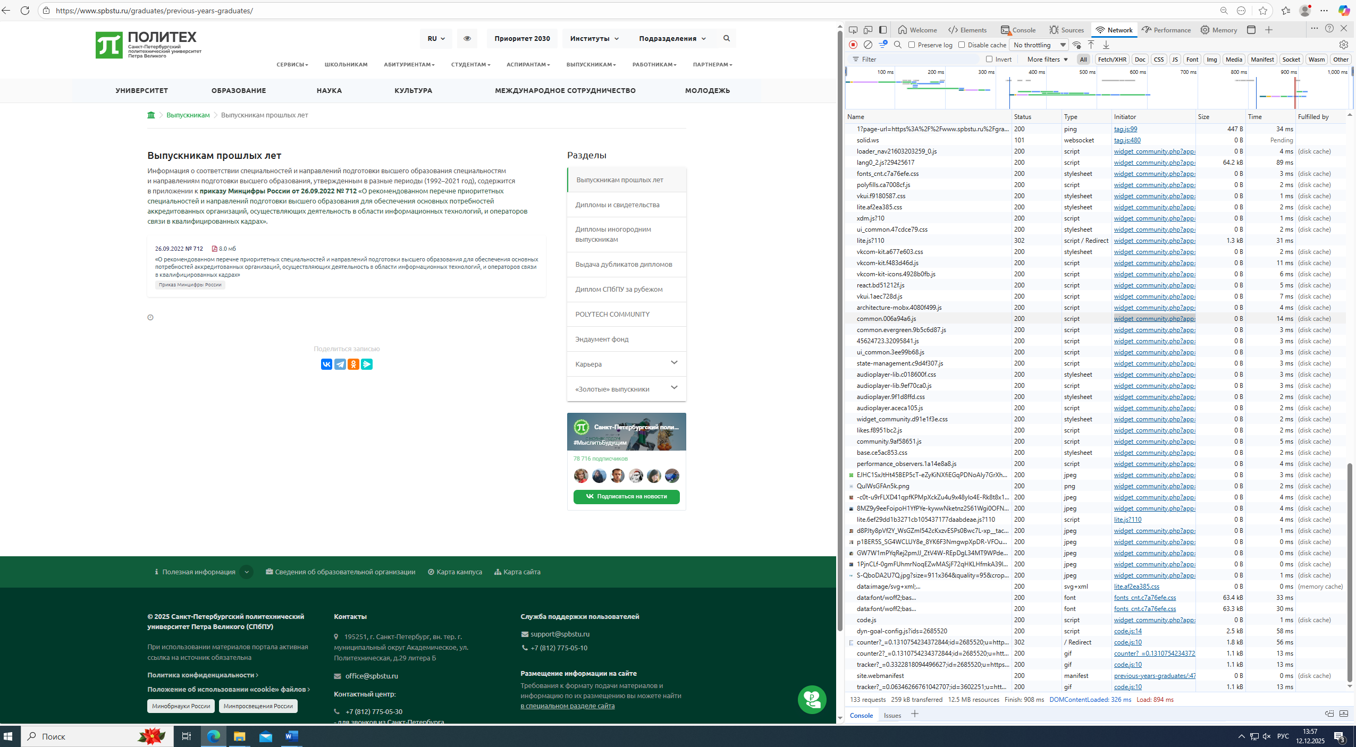
Рисунок 51
К закрытым для всех пользователей данным получить доступ нельзя. Например, данные в личном кабинете доступны только его владельцу, другие пользователи никак не смогут их просмотреть.

